С 30 мая по 27 июня в нашей школе уже не первый год проводил свою работу летний лагерь дневного пребывания «Чайка». В этом году здесь отдохнуло 60 обучающихся 1-8 классов, которые были разделены на 3 отряда.
Главной целью лагеря было развлечение и оздоровление детей. Для здоровья важны и полноценное питание, и движение, и отдых, и психоэмоциональный комфорт. Всё это постарались предоставить воспитатели лагеря - педагоги нашей школы. На протяжении 21 дня в лагере царила доброжелательная атмосфера. Для наших ребят была разработана увлекательная насыщенная программа: подвижные игры на свежем воздухе, спортивные соревнования, минутки здоровья, конкурсы рисунков («Я рисую мир», «Дружба крепкая»,…), посещение поселковой библиотеки им. Е. Маркина и поселкового Дома культуры. После каждого конкурса ребята получали сладкие призы и, конечно же, массу положительных эмоций.
Организация питания осуществлялась школьной столовой. Меню было разнообразным, качественным. В рационе постоянно были фрукты, соки, свежие овощи.
Хочется выразить большую благодарность за тесное сотрудничество и организацию мероприятий в лагере работникам поселковой библиотеки им. Е. Маркина – Востриковой А.В., Кострикиной В.А. и Терехиной Л.А., Гусевского клубного объединения: Нургалиевой О.В., Хлыстовой И.А., Рассказовой В.А., Клениной К.В, Алпеевой Е.А.
Каждый день в любую погоду начинался с зарядки. «В здоровом теле – здоровый дух» - таким был девиз каждой утренней зарядки. Все ребята с удовольствием выполняли упражнения.

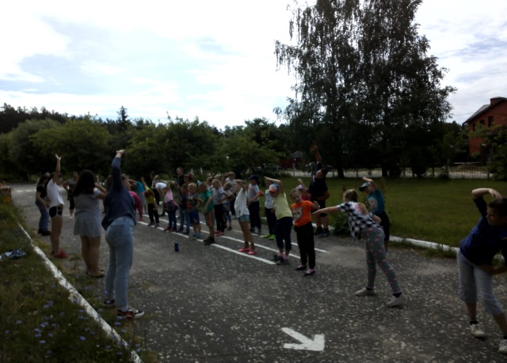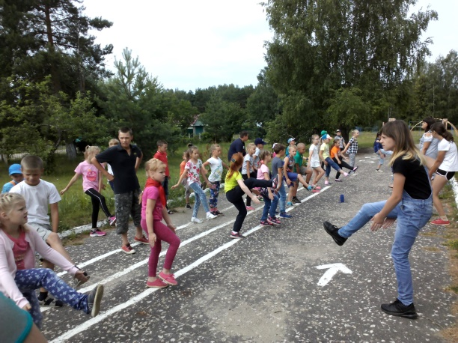

В целях укрепления здоровья детей обязательным условием было максимальное по времени пребывание детей на свежем воздухе, проведение подвижных игр.
«День за днем». Путевые заметки.
День - «Открытие лагеря!»
И вот наступил долгожданный день. Солнечным лучиком прилетело к нам лето. Весёлые детские голоски наполнили радостным щебетанием летний оздоровительный лагерь с дневным пребыванием «Чайка».
Этот день подарил детям много незабываемых впечатлений. Началась интересная лагерная жизнь. Согласно плану работы в этот день прошел праздник открытия лагеря. Развлекательно-игровая программа «Здравствуй, это я!», всем пришлась по душе.

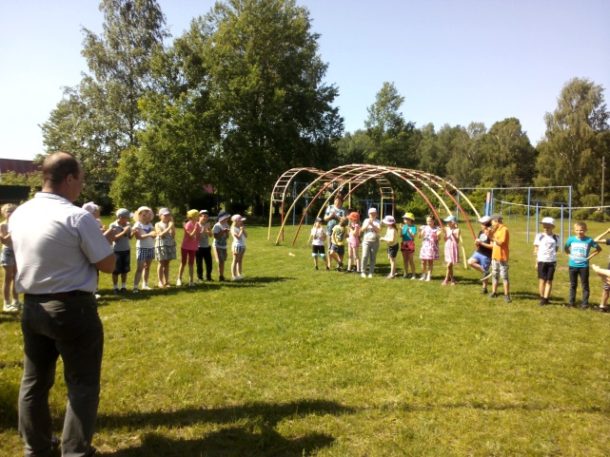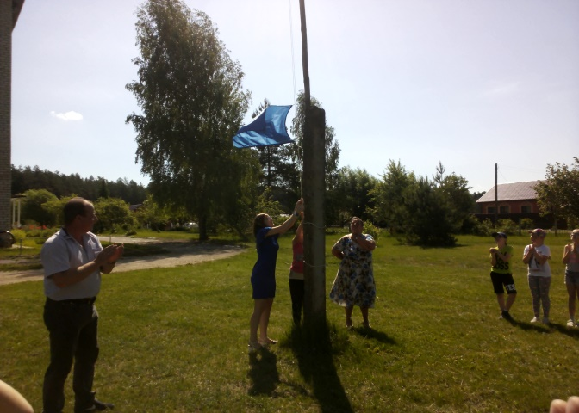
Также в этот день:
- инструктаж;
- игра на знакомство «Будем знакомы, давайте дружить»;
- беседа «Правила внутреннего распорядка. Законы лагеря «Чайка». Правила поведения в лагере»;
- «В гостях у ДОКа. Медицинский осмотр «Мой рост и вес»;
День - «От улыбок станет всем светлей»
- время творческих дел: выбор командира отряда, название отряда, девиз, разучивание отрядной песни и речевок;
- Каждый отряд был оформлен. Лучшие работы вывешивали в специальный уголок «Жизнь пришкольного лагеря»
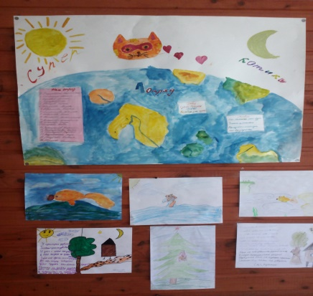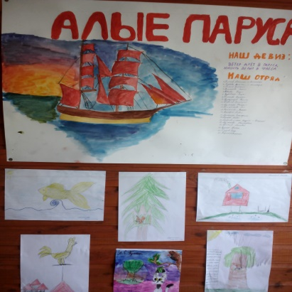

День – «Всемирный день окружающей среды»
Природоохранная акция «Стражи Земли» с написанием рассказа от лица природного объекта охраны с установкой аншлагов.
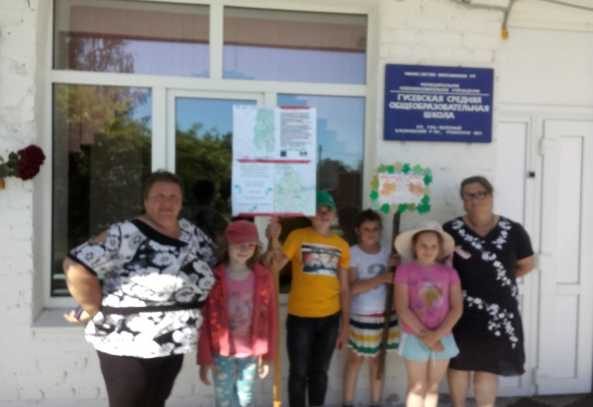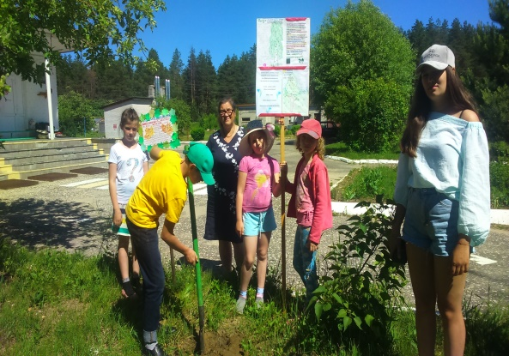
Также в этот день:
- просмотр фильма «Улыбка природы».

День поэзии: «Пушкинская гостиная»
Игра-путешествие «Мимо острова Буяна».
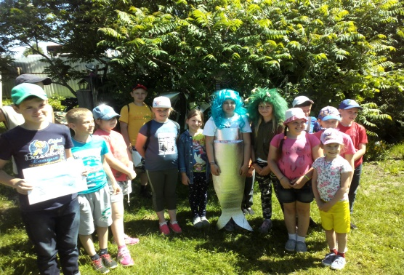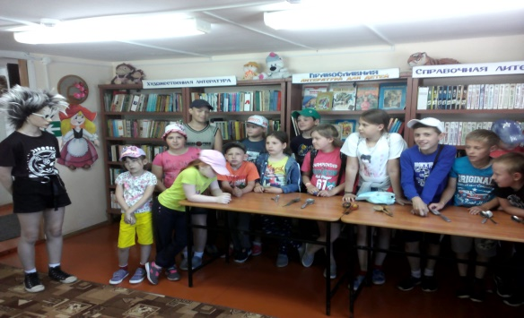

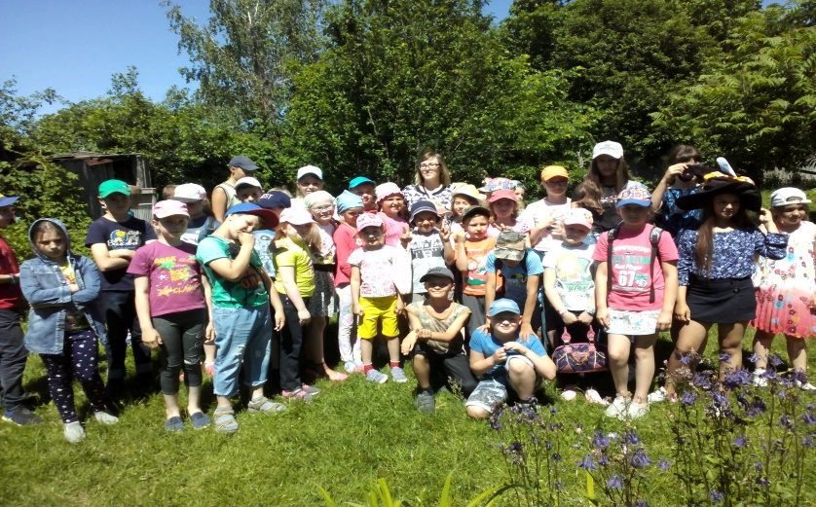

Также в этот день:
- конкурс рисунков по сказкам А.С.Пушкина

ш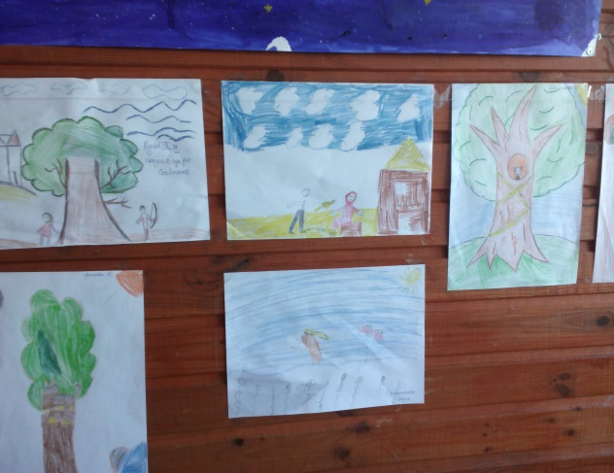 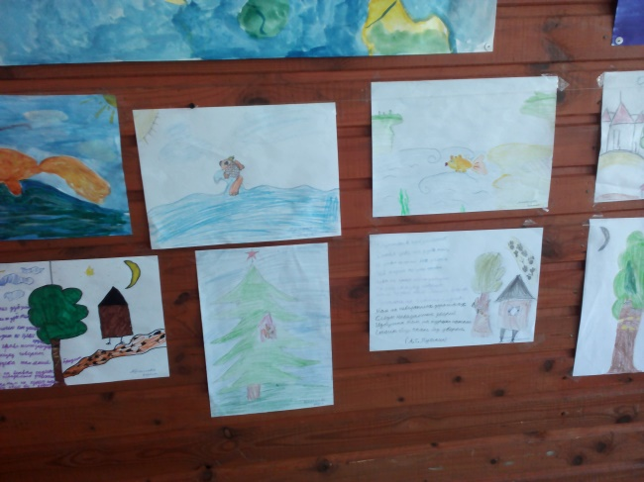

День: – «День здоровья и спорта».
Путешествие в страну игр «Спортивные забеги»
Незабываемым оказался этот день. Малые олимпийские игры «Все мы за здоровый образ жизни» вызвали у детей положительные эмоции. День принёс детям много интересных впечатлений, содействовал развитию навыков здорового образа жизни, укреплению здоровья детей, а также внимательности и сплоченности.
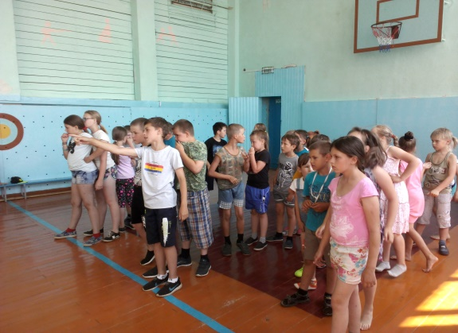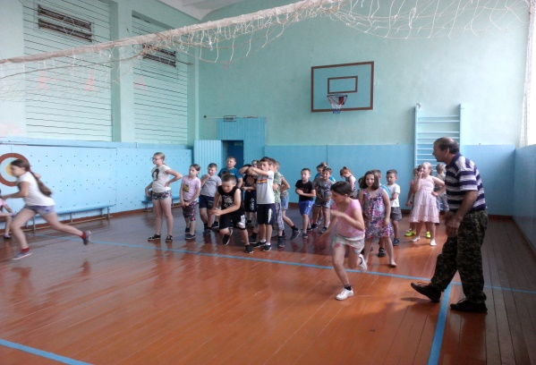

Также в этот день:
- просмотр мультфильмов по правилам дорожного движения.

Русский день, посвящённый Дню России
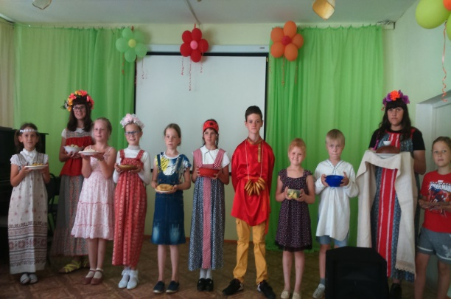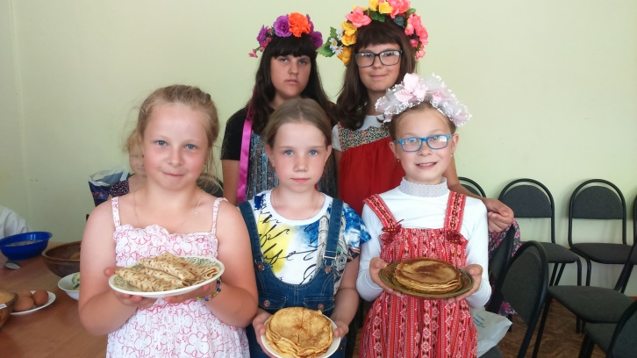
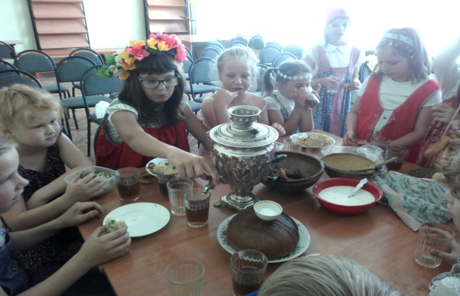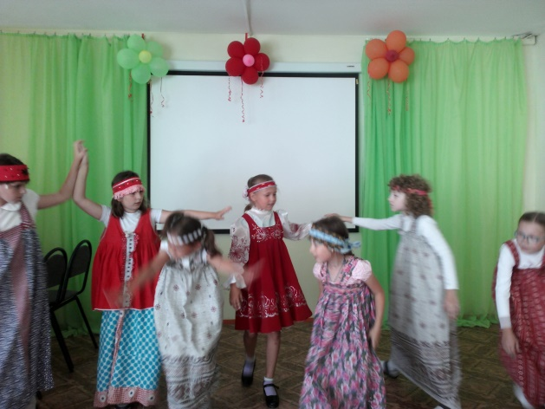

День: - Медицинского работника
Ребята подготовили концерт и выступили с ним перед работниками Гусевской больницы

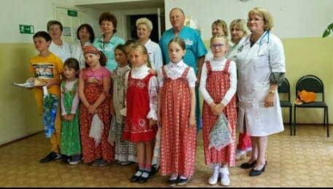

День: – «День памяти и скорби».
В этот день дети участвовали в конкурсе военной песни и стихотворений
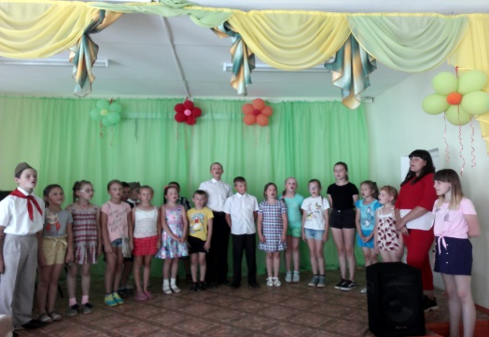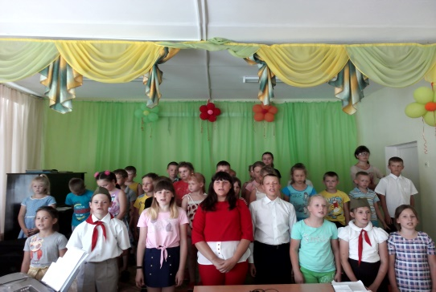

В заключении мероприятия были возложены цветы к памятнику погибшим воинам.

. 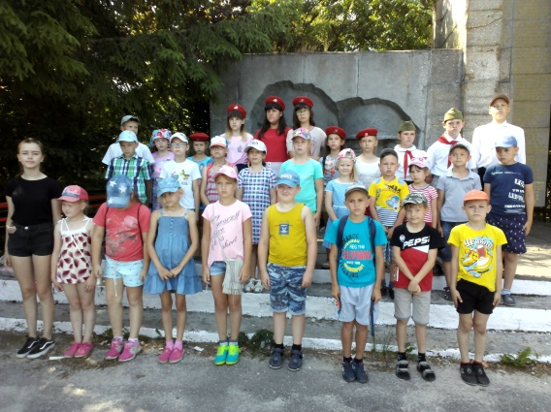 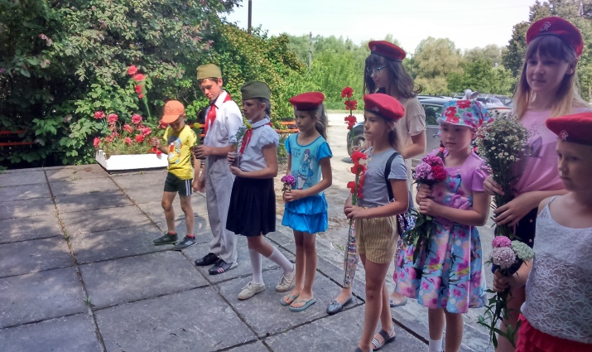 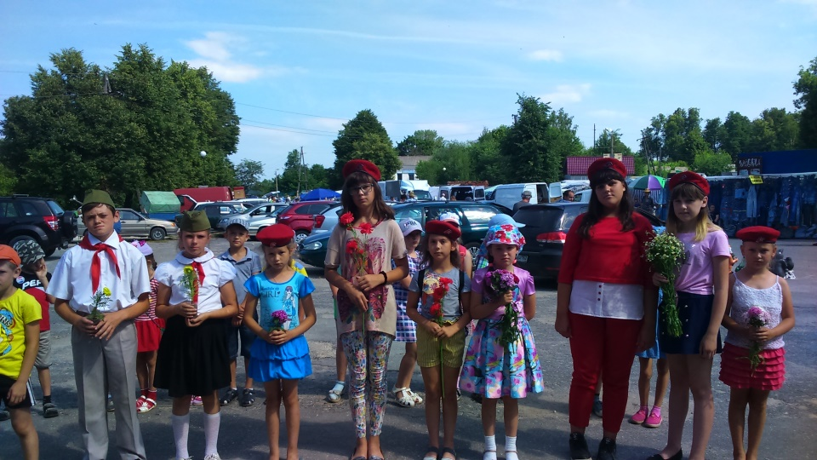
Также в этот день:
- прошёл конкурс рисунков о войне.

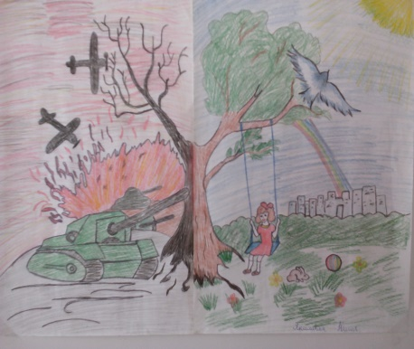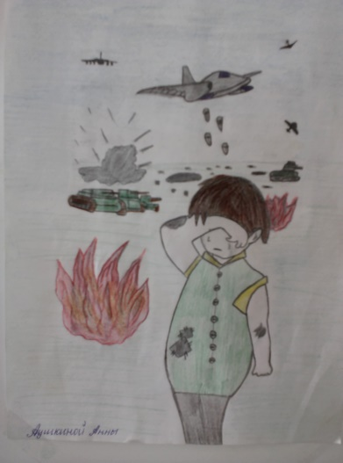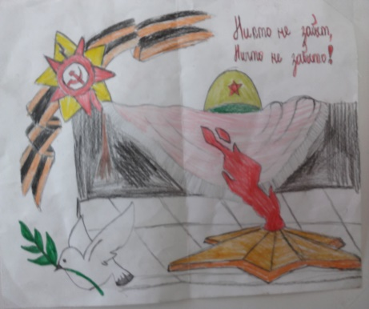

  - День:– «Азбука дорожного движения»
В этот день ребята повторили правила дорожного движения и участвовали в соревновании
велосипедистов «Безопасное колесо».

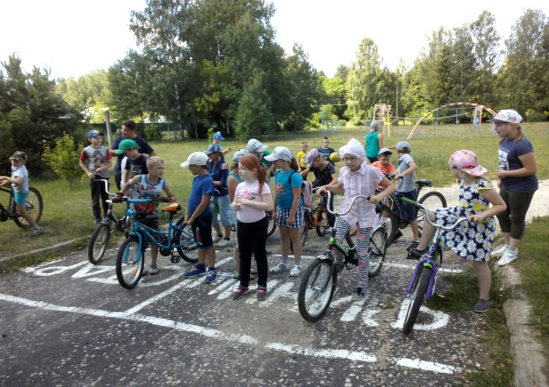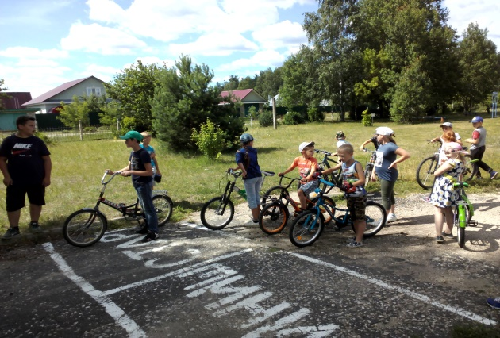

Также в этот день:
- конкурс рисунков по правилам дорожного движения

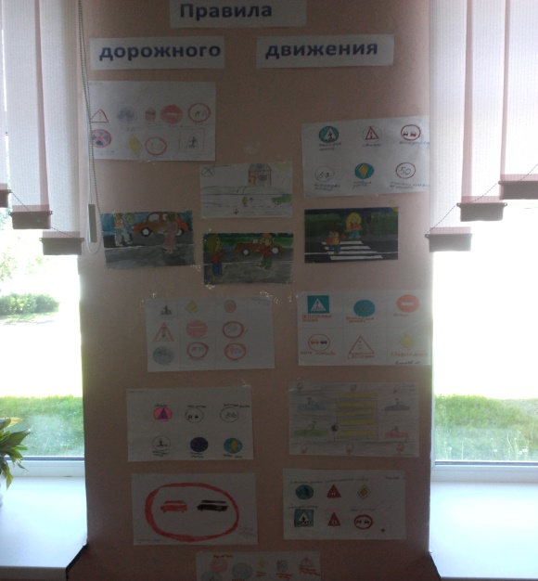

День: – «Незнайка с нашего двора»
- просмотр советских детских фильмов, мультфильмов;
- разучивание игр, в которые играли мамы и папы;
- настольные игры
Прошел «Незнайка с нашего двора» очень интересно и занимательно.
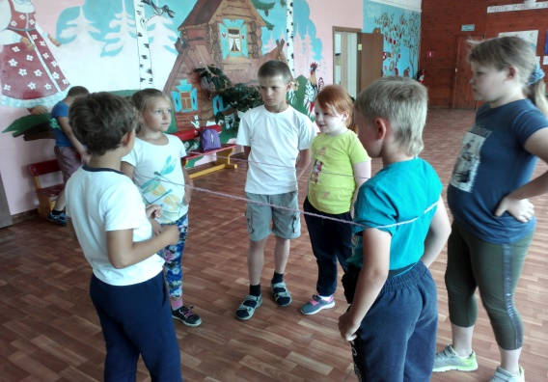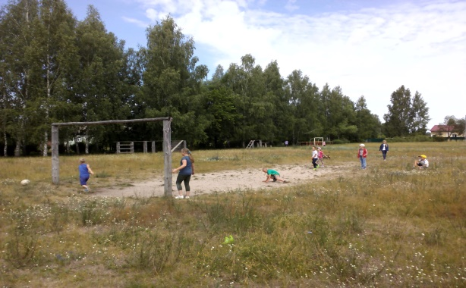
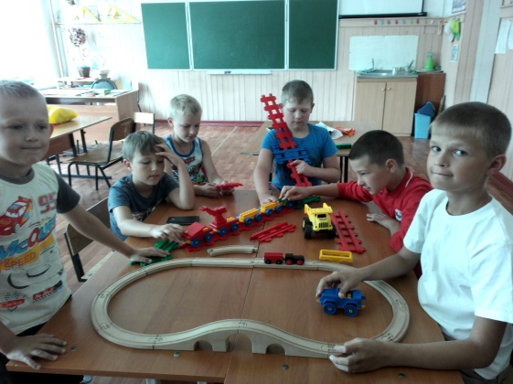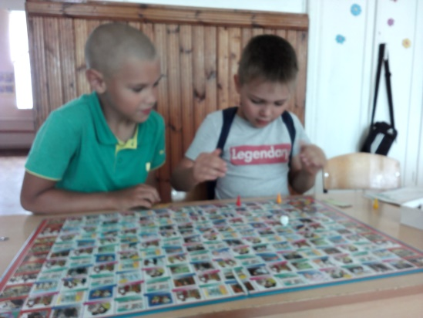

День: - «День девочек»
Конкурс «На балу у Золушки».

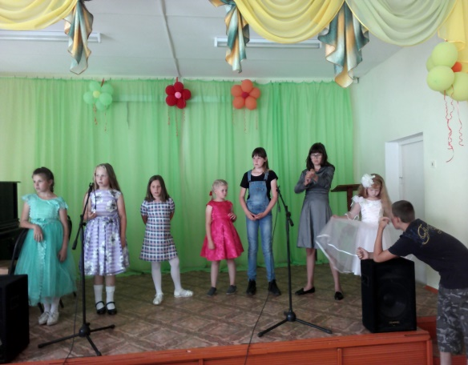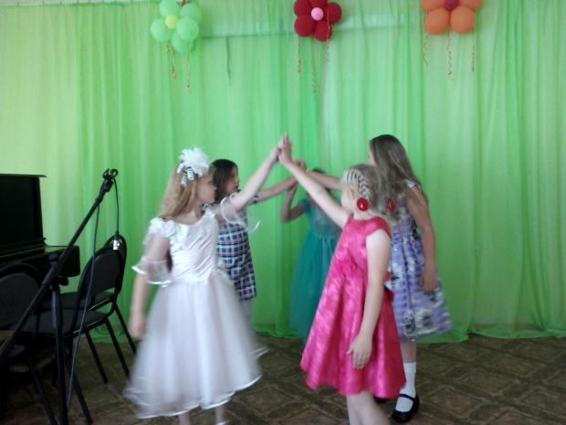

День - «Пора прощаться…»
Вот и пришёл день расставаний. Лагерная смена пролетела интересно и очень быстро. Пришла пора прощаться. Все ребята без исключения участвовали в праздничном мероприятии «Я, ты, он, она – вместе целая страна», конкурсах и играх. Все были рады сладким подаркам, которые получили на линейке лагеря.
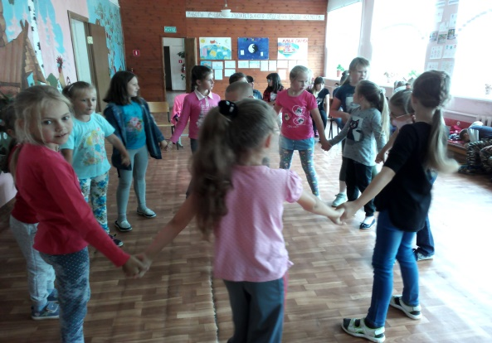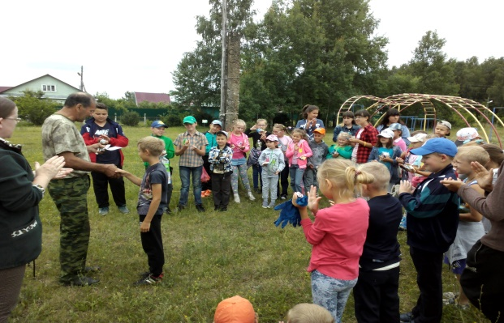

Начальник лагеря Левина А.А.

